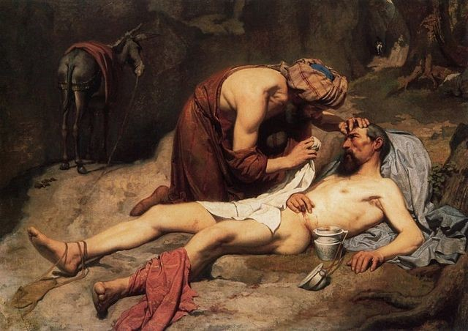

XV domenica del tempo ordinario– anno c

Colletta:
Padre misericordioso,
che nel comandamento dell’amore
hai portato a compimento la legge e i profeti,
donaci un cuore capace di misericordia
affnché, a immagine del tuo Figlio,
ci prendiamo cura dei fratelli
che sono nel bisogno e nella sofferenza.
Per il nostro Signore Gesù Cristo.
Prima Lettura
Questa parola è molto vicina a te, perché tu la metta in pratica.
Dal libro del Deuteronòmio
Dt 30,10-14
Mosè parlò al popolo dicendo:
«Obbedirai alla voce del Signore, tuo Dio, osservando i suoi comandi e i suoi decreti, scritti in questo libro della legge, e ti convertirai al Signore, tuo Dio, con tutto il cuore e con tutta l’anima.
Questo comando che oggi ti ordino non è troppo alto per te, né troppo lontano da te. Non è nel cielo, perché tu dica: “Chi salirà per noi in cielo, per prendercelo e farcelo udire, affinché possiamo eseguirlo?”. Non è di là dal mare, perché tu dica: “Chi attraverserà per noi il mare, per prendercelo e farcelo udire, affinché possiamo eseguirlo?”. Anzi, questa parola è molto vicina a te, è nella tua bocca e nel tuo cuore, perché tu la metta in pratica».
Parola di Dio.
Salmo Responsoriale
Dal Sal 18 (19)
R. I precetti del Signore fanno gioire il cuore.
La legge del Signore è perfetta,
rinfranca l’anima;
la testimonianza del Signore è stabile,
rende saggio il semplice. R.
I precetti del Signore sono retti,
fanno gioire il cuore;
il comando del Signore è limpido,
illumina gli occhi. R.
Il timore del Signore è puro,
rimane per sempre;
i giudizi del Signore sono fedeli,
sono tutti giusti. R.
Più preziosi dell’oro,
di molto oro fino,
più dolci del miele
e di un favo stillante. R.
Seconda Lettura
Tutte le cose sono state create per mezzo di lui e in vista di lui.Dalla lettera di san Paolo apostolo ai Colossési
Col 1,15-20
Cristo Gesù è immagine del Dio invisibile,
primogenito di tutta la creazione,
perché in lui furono create tutte le cose
nei cieli e sulla terra,
quelle visibili e quelle invisibili:
Troni, Dominazioni,
Principati e Potenze.
Tutte le cose sono state create
per mezzo di lui e in vista di lui.
Egli è prima di tutte le cose
e tutte in lui sussistono.
Egli è anche il capo del corpo, della Chiesa.
Egli è principio,
primogenito di quelli che risorgono dai morti,
perché sia lui ad avere il primato su tutte le cose.
È piaciuto infatti a Dio
che abiti in lui tutta la pienezza
e che per mezzo di lui e in vista di lui
siano riconciliate tutte le cose,
avendo pacificato con il sangue della sua croce
sia le cose che stanno sulla terra,
sia quelle che stanno nei cieli.
Parola di Dio.
Acclamazione al Vangelo
Alleluia, alleluia.
Le tue parole, Signore, sono spirito e vita;
tu hai parole di vita eterna. (Cf. Gv 6, 63c.68c)
Alleluia.
Vangelo
Chi è il mio prossimo?
Dal Vangelo secondo Luca
Lc 10,25-37
In quel tempo, un dottore della Legge si alzò per mettere alla prova Gesù e chiese: «Maestro, che cosa devo fare per ereditare la vita eterna?». Gesù gli disse: «Che cosa sta scritto nella Legge? Come leggi?». Costui rispose: «Amerai il Signore tuo Dio con tutto il tuo cuore, con tutta la tua anima, con tutta la tua forza e con tutta la tua mente, e il tuo prossimo come te stesso». Gli disse: «Hai risposto bene; fa’ questo e vivrai».
Ma quello, volendo giustificarsi, disse a Gesù: «E chi è mio prossimo?». Gesù riprese: «Un uomo scendeva da Gerusalemme a Gèrico e cadde nelle mani dei briganti, che gli portarono via tutto, lo percossero a sangue e se ne andarono, lasciandolo mezzo morto. Per caso, un sacerdote scendeva per quella medesima strada e, quando lo vide, passò oltre. Anche un levìta, giunto in quel luogo, vide e passò oltre. Invece un Samaritano, che era in viaggio, passandogli accanto, vide e ne ebbe compassione. Gli si fece vicino, gli fasciò le ferite, versandovi olio e vino; poi lo caricò sulla sua cavalcatura, lo portò in un albergo e si prese cura di lui. Il giorno seguente, tirò fuori due denari e li diede all’albergatore, dicendo: “Abbi cura di lui; ciò che spenderai in più, te lo pagherò al mio ritorno”. Chi di questi tre ti sembra sia stato prossimo di colui che è caduto nelle mani dei briganti?». Quello rispose: «Chi ha avuto compassione di lui». Gesù gli disse: «Va’ e anche tu fa’ così».
Parola del Signore.

